Sciences et Avenir 25-11-2016

Intelligence artificielle

Jeu de go et intelligence artificielle : la revanche de l'humain

Par [Olivier Lascar](https://www.sciencesetavenir.fr/auteurs/olivier-lascar_11) le [25.11.2016 à 12h02](https://www.sciencesetavenir.fr/index/2016/11/25/)

Le joueur de go professionnel japonais Cho Chikun a battu dans un match en 3 manches le programme d'intelligence artificielle (IA) Deep Zen Go. Un petit raté dans la marche en avant du deep learning (ou apprentissage profond), expliqué par le statisticien Avner Bar-Hen dans son blog "Statistiquement vôtre".

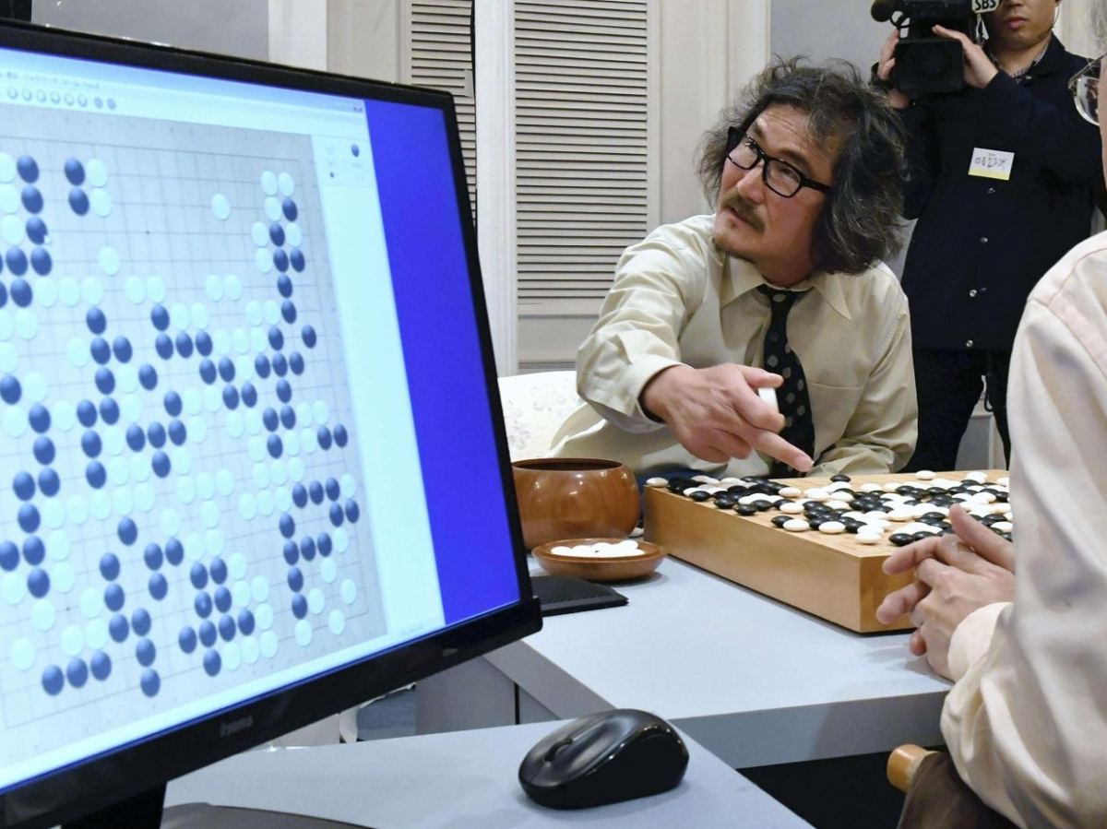

Le joueur professionnel de go Cho Chikun a gagné un match contre le programme japonais d'intelligence artificielle Deep Zen Go.

© NORIAKI SASAKI/AP/SIPA

La revanche de l'humain ! En mars 2016, [le programme d'intelligence artificielle (IA) AlphaGo, de DeepMind, une filiale de Google, avait battu le champion coréen de jeu de go Lee Sedol](https://www.sciencesetavenir.fr/high-tech/intelligence-artificielle/c-est-officiel-l-ia-nous-surpasse-aussi-au-jeu-de-go_31249). Un nouvel affrontement vient redorer le blason de notre matière grise : au Japon, le joueur professionnel Cho Chikun a battu un autre logiciel, conçu dans l'archipel et baptisé Deep Zen Go. Le programme d'IA a remporté une manche contre deux pour l'humain, dans une bataille neuronale qui s'est achevée le 23 novembre 2013. Bataille neuronale certes, car le programme en question fonctionne selon le principe du deep learning, ou apprentissage profond. (Cette discipline provoque de fait un engouement mondial autour de l'IA, elle est notamment basée sur des travaux menés par le [Français Yann LeCun](https://www.sciencesetavenir.fr/high-tech/data/pour-yann-lecun-l-intelligence-artificielle-est-un-amplificateur-de-l-intelligence-humaine_31243) ; voir à ce sujet notre article "L'intelligence artificielle fait un bond fulgurant" par Arnaud Devillard dans [Sciences et Avenir 838 actuellement en vente](https://www.sciencesetavenir.fr/sante/sommeil/comment-bien-dormir-a-tous-les-ages_108353)).

### Un algorithme d'IA qui choisit lui-même les données à analyser

En fait, le deep learning est l'héritier de toute une approche historique dans laquelle l'intelligence artificielle "essaie d'imiter les processus biologiques cérébraux" de la connexion neuronale, comme l'explique dans une note de blog le statisticien Avner Bar-Hen (professeur au Conservatoire national des arts et métiers). Dans [**son texte "Appentissage automatique : le deep learning"**](http://statistique.blogs.sciencesetavenir.fr/archive/2015/06/04/apprentissage-automatique-le-deep-learning-23278.html), Avner Bar-Hen montre que "l'idée de ces outils est de faire de la classification à partir de variables" et qu'ils se sont développés ces dernières années grâce à "l'adjonction d'une couche de neurones intermédiaire entre la perception et la décision". A l'arrivée, un algorithme capable de choisir par lui-même les caractéristiques du jeu qu'il va analyser parmi toutes celles issues d'un flots de data. C'est ainsi que des programmes d'IA ont appris les règles du jeu de go, en traitant des données tirées de millions de positions de parties réellement jouées. Parions que Deep Zen Go en avalera quelques millions d'autres avant le prochain match. Dans [**un second article de son blog, "Apprentissage profond et traduction automatique"**](http://statistique.blogs.sciencesetavenir.fr/archive/2016/11/24/apprentissage-profond-et-traduction-automatique-23581.html), Avner Bar-Hen montre par ailleurs que ces développements de l'IA et du deep learning peuvent avoir des implications... bien au delà du cercle des joueurs de go !